朱镕基去世，讣告称他勇于“啃硬骨头”，他都啃了哪些“硬骨头”？
2026年8月11日，为纪念江泽民出生100周年，电视剧《江泽民》开播。
据央视网报道：
【为纪念江泽民同志诞辰100周年，由中共中央宣传部、中共中央党史和文献研究院、国家广播电视总局、中央广播电视总台联合摄制十二集文献纪录片《江泽民》。8月11日-8月16日综合频道20点档首播】
就在开播的第二天，朱镕基去世。
新华社电《受权发布丨中共中央 全国人大常委会 国务院 全国政协讣告 朱镕基同志逝世》：
【新华社北京8月12日电 中国共产党中央委员会、中华人民共和国全国人民代表大会常务委员会、中华人民共和国国务院、中国人民政治协商会议全国委员会沉痛宣告：中国共产党的优秀党员，久经考验的忠诚的共产主义战士，杰出的无产阶级革命家、政治家，党和国家的卓越领导人，中国共产党第十四届、十五届中央政治局常委，国务院原总理朱镕基同志，因病医治无效，于2026年8月12日11时06分在北京逝世，享年98岁。】
【1991年，朱镕基同志任国务院副总理兼国务院生产办公室主任、党组书记，兼国务院经济贸易办公室主任、党组书记，分管机电能源、铁道交通、冶金化工、轻工纺织等工作。1992年10月，朱镕基同志在中共十四届一中全会上当选为中央政治局委员、常委，负责国务院常务工作。1993年6月，兼任中国人民银行行长。】
【1997年9月，朱镕基同志在中共十五届一中全会上再次当选为中央政治局委员、常委。1998年3月，在九届全国人大一次会议上，他被任命为国务院总理，后担任国务院党组书记。】
【2003年3月，朱镕基同志不再担任国务院总理职务。】
讣告中强调了朱镕基“以强烈的责任担当主动挑重担子、啃硬骨头，全力推进为人民群众办实事”：
【朱镕基同志担任国务院副总理和国务院总理期间，我国正处于从计划经济体制向社会主义市场经济体制转变的关键时期。在以江泽民同志为核心的党中央坚强领导下，他主持了财税体制改革，全面实施以公平税负和简化税制为核心的重大税制改革，实行合理划分中央与地方事权基础上的分税制财政体制，进行农村税费改革试点。他积极推进金融体制改革，进一步规范中央银行职能，深化商业银行、外汇制度、证券期货市场等改革，推动建立全国统一开放、有序竞争、严格管理的金融市场体系。他把国有企业改革作为经济体制改革的中心环节，按照“产权清晰、权责明确、政企分开、管理科学”的要求，加快现代企业制度建设，从战略上调整国有经济布局和改组国有企业，强调必须千方百计促进下岗失业人员再就业，加强社会保障体系建设。他推进住房制度改革，逐步实行住房分配货币化，建立和完善以经济适用住房为主体的多层次城镇住房供应体系。他持续深化粮食流通体制改革，推行按保护价敞开收购农民余粮、国有粮食购销企业顺价销售、粮食收购资金实行封闭运行，逐步放开主销区粮食收购市场和价格。他还主持实施社会保障体制、医药卫生体制、投融资体制等一系列重大改革，推动建立社会主义市场经济体制的基本框架，主持完成我国加入世界贸易组织的艰苦谈判，促进对外开放向广度和深度拓展。朱镕基同志对人民群众饱含深情，强调政府工作人员要牢记自己是人民的公仆，敢于说真话，不怕得罪人，不搞特殊化，以强烈的责任担当主动挑重担子、啃硬骨头，全力推进为人民群众办实事。】
讣告中提到的“啃硬骨头”，在讣告中也列举了：
“主持了财税体制改革”
“积极推进金融体制改革”
“把国有企业改革作为经济体制改革的中心环节”“强调必须千方百计促进下岗失业人员再就业，加强社会保障体系建设”
“推进住房制度改革，逐步实行住房分配货币化”
“持续深化粮食流通体制改革”
“主持实施社会保障体制、医药卫生体制、投融资体制等一系列重大改革”
“主持完成我国加入世界贸易组织的艰苦谈判”
啃的这些“硬骨头”，可以用讣告中的一句话高度概括——“推动建立社会主义市场经济体制的基本框架”。
从中挑几个“硬骨头”，了解一下。
1、“把国有企业改革作为经济体制改革的中心环节”“强调必须千方百计促进下岗失业人员再就业，加强社会保障体系建设”
1.1“把国有企业改革作为经济体制改革的中心环节”
1.1.1根据《中国统计年鉴1993》、《中国统计年鉴2003》，整理资料如下：
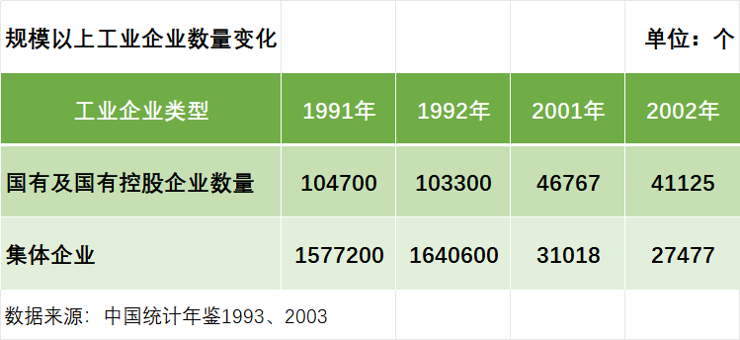
可以看到，在朱镕基任内，啃的一个硬骨头——“把国有企业改革作为经济体制改革的中心环节”，成果是国有及国有控股企业从他上任的10.47万家减少到他卸任前2002年底的4.1125万家，减少了60.72%；集体企业从他上任的157.72万家减少到他卸任前2002年底的2.7477万家，减少了98.26%。
作图如下：
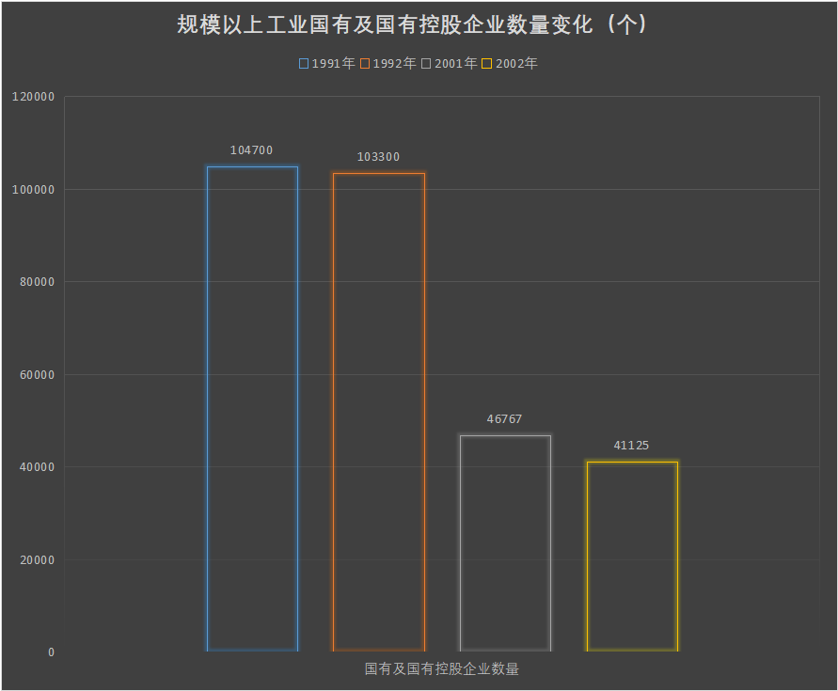
1.1.2国有企业改制的另一面
从苏联解体后俄罗斯的国有企业进行的私有化改制历史看，巨量国有资产流失到极少数“精英”手中。
根据2012年4月6日环球时报《牢记俄罗斯私有化的教训》（作者张树华）：
【大量材料显示，俄罗斯私有化过程中，国有资产流失严重，私有化为少数人提供了绝好的敛财机会。俄罗斯约有500家大型企业被以72亿美元的低价出售，而这些企业实际资产达2000多亿美元。除有形资产外，无形资产和知识产权的流失更难以统计。】
【私有化恶化社会局势，导致社会两极分化严重。真正在私有化中分得好处的只有70万—90万人，分抢到最大蛋糕的只是极少数，即金字塔顶尖上那不足2000人。大多数人不认为分得的是国有财产，只不过是微不足道的“补助”，或一张“彩票”。】
【“公平分配社会财产”迷雾渐渐散去，俄罗斯老百姓发现，身边少数人一夜暴富。俄罗斯2/3居民对私有化结果持否定态度。一些资深社会学家认为，在这场以“私有化券”为赌注的赌局中，大多数百姓是输家，普通人“当家作主”情况更少，真正的赢家是原厂长经理阶层，还有一些暴发的地下经济势力。在许多俄罗斯居民看来，私有化又是“一场改革闹剧”。】
2012年4月24日“观察者网”刊载中国社会科学院政治学所所长张树华的《俄罗斯经济私有化的后果及教训》：
【私有化过程中，只为少数人提供了的敛财机会，无法估量的国有财产被变相转手或侵吞。私有化开始之时，俄罗斯全社会70年积累的国有资产总量（不含居民住房）估价为1.5万亿卢布，这个数字是按1991年物价改革前的价格统计的。1992年发放私有化证券时价格上涨20倍，然而资产重新评估却未进行，证券投资公司大量低价收购私有化证券，结果国有资产几乎被无偿地变卖。
莫斯科“吉尔”汽车制造厂资产总量约合10亿美元，一家私人财团购得价格仅为400万美元。莫斯科市化工进修学院的房产及设施价值约1亿美元，被某公司仅以此800万卢布的价格购买。此外，无形资产和知识产权的流失更难以统计。】
根据人民网2014年4月4日《金台观察: 俄罗斯推行私有化过程中的谋取暴利现象》（作者李锦）：
【上世纪八十年代撒切尔推进国有企业私有化以来，几乎所有国家都有国有资产沦为谋取暴利工具的教训，最突出的是俄罗斯。
1991年底，苏联解体，俄罗斯联邦独立。一大堆半死不活的企业，1万亿卢布的内债、1200亿美元的外债，让新总统叶利钦坐卧不安。此时，年仅35岁的盖达尔投其所好，炮制了一套激进的经济改革方案。最终，他被叶利钦破格提拔为政府总理，1992年初，一场以“休克疗法”为标志的改革在俄罗斯全面铺开。
“休克疗法”的重头戏，是放开物价，实施财政、货币“双紧”政策，紧接着就是国有企业大规模私有化。在盖达尔政府看来，经济之所以险象环生，主要在于国有企业不是市场主体，竞争机制不起作用，最省事的改革办法莫过于私有化。为了加快私有化进度，政府最初采取的办法是无偿赠送：每个俄罗斯人可领一张1万卢布的私有化证券，凭证自由购股。大批国有企业落入了特权阶层和暴发户手中。
俄罗斯的新闻媒体也直言不讳地说，俄国的暴发户中有61%是在私有化过程中致富的，而90%的私有企业老板是过去的社会主义企业领导人。】
【“俄罗斯谋取暴利现象”还包括“分封化”与“犯罪化”两种趋势。
“分封化”主要是指把原来的国有财产通过灰色方式，暗地转让给那些最有权势的寡头们。例如，俄罗斯政府要求由银行或银行主持的投资基金来接管庞大的国有企业，但这些银行家和投资基金主管们自身并没有什么资产，于是政府特许这些人成立银行或非银行金融机构，让他们通过发行债券股票等方式仅象征性地支付了极少的钱，一招“空手道”就接管了国有企业资产。
“分封化”的另一表现是，政府把原材料的开采经营权和出口贸易权让给一些权势集团来垄断，这些人则把用国家自然资源换来的外汇存在国外占为己有。】
【俄罗斯私有化的教训在于，其只创造了少数人获取暴利的机会。那些最有权势的寡头们大多是苏联时期掌握资源和国有资产部门的官员。苏联解体的初期，他们利用计划体制崩溃、新市场制度尚未建立起来的间歇，摇身就将“国有”资产化为私有，成为大企业主和财团寡头。而政府扮演的角色又把原材料的开采经营权和出口贸易权让给了一些权势集团。
这些应当在当前的中国混合所有制实施过程中引起高度重视。】
人民网所说的“上世纪八十年代撒切尔推进国有企业私有化以来，几乎所有国家都有国有资产沦为谋取暴利工具”，对于中国是否也存在这种情况呢？ 还是请读者朋友们自己思考。
根据2006年中国财政经济出版社出版、左大培著《不许再卖 ——揭穿企业“改制”的神话》：
【企业“改制”如何使少数人暴富
最近几年我经常听熟人说，某某人在国有企业或集体企业的“改制”中一下子成了百万富翁、千万富翁甚至亿万富翁。在2004年有关国有企业产权改革的大讨论中，更揭发出了个别人“一夜暴富”的许多事实。这就促使我们不能不作一些认真的经济分析来说明，近年来“企业改制”中的哪些因素能够使少数人这样快地暴富。
企业“改制”是人们对国有企业和集体企业的所谓“产权改革”的简称。在绝大多数情况下，这一类“改制”都是使原国有企业或集体企业变为归私人所有或由私人握有部分股权。这样的“改制”之所以会使某些人暴富，当然是因为这些人通过获得原公有企业的所有权而使自己的财产急剧增加。问题是获得原公有企业的所有权如何会使这些人的财产急剧增加。
2004年的那场有关国有企业产权改革的大讨论表明，是什么使广大的公众如此愤怒：一边是大批工人下岗失业，收入降低，经济状况恶化；另一边却是少数人“一夜暴富”，一跃成为有惊人财产的富人。这种“暴富”显然不合乎正常的致富规则，它既不可能来自于正常的劳动（包括使用自己的人力资本进行劳动），更不可能来自于本人所有的资本的增值。经济学家所能设想的真正的“暴富”，只能来自于对他人财产的某种掠夺，这也就是人们常说的所谓“资本原始积累”。
在所谓的“国有企业产权改革”中，都有哪些掠夺他人财产的手段？
如果把还有一些净资产的公有企业无偿送给个人，获得这种企业所有权的人当然会马上暴富。但是在中国近年的企业“改制”中，这样公开而直接地白送企业的行为毕竟还是极少数。
表面上看，原公有企业的“产权改革”大都采取了出售企业所有权的做法。
按照经济学的观点，如果个人购入企业所有权时所付的价款正好等于该企业的价值，则个人不仅不可能通过这种交易暴富，甚至不可能通过这种交易变富。因而，在企业“改制”采取出售企业所有权的方式时，个人能否暴富的关键在于成交的价格：如果购入企业所有权或产权的价格远远低于其实际价值，个人就可以通过这种“交易”而暴富。】
【第一节以“出售”为名掠夺人民财产
表面上看，“国有企业产权改革”大都采取了出售国有企业所有权的做法。许多人据此认为这种企业所有权的转让不是少数人掠夺大众财产，因为这只不过是一笔“交易”。但是实际上，少数人以“交易”为名掠夺多数人并不困难。“交易”是否变成掠夺，关键在于成交的价格：如果强制某一方将其财产以其价值的1/10出售给另一方，这种“交易”就毫无疑问是一种掠夺。】
文中所说的“2004年的那场有关国有企业产权改革的大讨论”，即“郎顾之争”：
根据百度百科：
【导致郎顾直接交锋的是郎咸平2004年8月9日在复旦大学的一次演讲活动。在“炮轰”海尔秘密MBO之后，郎咸平将矛头对准格林柯尔。当天，郎咸平题为《格林柯尔：在“国退民进”的盛宴中狂欢》演讲，揭露顾雏军在收购活动中卷走国家财富。
郎咸平表示，他和他的学生经过3个月的研究发现，顾雏军先后收购了科龙、美菱、亚星客车以及ST襄轴等四家公司，号称投资41亿元，但实际只投入3亿多元。期间顾雏军通过“七大板斧”——安营扎寨、乘虚而入、反客为主、投桃报李、洗个大澡、相貌迎人以及借鸡生蛋手法成功将巨额国家资产纳入囊中。
郎咸平称，顾雏军的运作手段往往是通过介入被收购公司管理层后，大幅提高企业运营费用，提高公司亏损幅度进而压低收购价格来实现的。】
根据维基百科：
【郎顾之争是指与中国新左翼经济学家郎咸平和企业家顾雏军有关的一系列争论，该争论始于郎咸平质疑顾雏军的格林柯尔收购科龙（海信家电旗下的电冰箱企业）、美菱（长虹美菱下属的电冰箱企业），兼有批评中国的产权改革及市场化，后演化为一场以两人为中心的一场社会经济争论。
2004年8月9日，时为香港中文大学教授的郎咸平在复旦大学发表演讲《在“国退民进”的盛宴中狂欢的格林柯尔》[1]。郎咸平在演讲中指责顾雏军以“七大招”谋取国家的利益[2]。13号，顾雏军聘请香港律师齐伯礼向郎咸平发出律师函，称郎咸平“诽谤”自己[3]。顾雏军在出狱后说美的公司的何享健为吞并科龙，贿赂郎咸平。[4]美的方面则发表声明称此番指控无根据，要对顾雏军提起诽谤诉讼。[5]
影响
郎顾之争直接影响了中国的国有企业改革[6]。2004年9月14日，国务院国有资产监督管理委员会（国务院国资委）发布《关于企业国有产权转让有关问题的通知》，进一步规定了转让企业国有产权涉及上市公司国有股性质变化的操作办法。2004年12月13日，时任国务院副总理的黄菊表示“要明确大型企业不准搞管理层收购，中小企业的管理层收购也要区别情况，要规范。对于管理层收购，国务院国资委要制定发布专门文件，做到有章可循”[7]。2005年4月14日，国务院国资委进一步出台了《企业国有产权向管理层转让暂行规定》，明确提出四类企业国有产权不得向管理层转让[8]。】
1.2“强调必须千方百计促进下岗失业人员再就业，加强社会保障体系建设”
国有企业为什么减少了呢？主要是改制、破产倒闭、重组等。改制包括了公司化改造、股份制改造，还有一个方法是卖企业给个人。
为什么讣告中特意强调“强调必须千方百计促进下岗失业人员再就业”呢？
因为在企业改制的过程中，大量国有企业工人被裁员、“优化”——下岗，实际就是失业。
根据2005年上海大学苏春艳的博士论文《社会网络与职业获得转型期下岗失业女工再就业过程研究》：
【下岗问题是中国社会经济转型时期的特有现象。随着中国经济向社会主义市场经济的转变，下岗职工人数也经历了一个由少增多再减少的过程。从1996年到2001年，中国累计的下岗职工2500万人，2002年，中国失业下岗人员约近1400万人②。1998—2002年下岗职工的总量为2714.5万人（1998年初结余数加上各年新增下岗职工总数之和），再就业人数逐年减少，由下岗引起的失业人数相应增加（见表1-2）。辽宁作为老工业基地自1993年下岗职工大量出现以来，国企下岗职工的规模不断扩大。1998—2002年，辽宁国有企业下岗职工五年总数为243.7万人，位居全国第二位，仅低于黑龙江省（黑龙江省国有企业下岗职工五年总数313.9万人，五年总数系1998年初结余数加上各年新增下岗职工总数之和）。③】
这只是统计数据，并不能完全反应下岗的真实情况。
根据中央民族大学出版社1998年出版、雷升编著的《下岗 跨世纪的中国课题》：
【隐性失业，一个未统计上的数字
国家计委社会发展研究所社会保障室主任杨宜勇认为，对目前的失业率大致有两种基本估计。
一种是对登记失业率或公开失业率的估计。按国家统计局公布的数字计算，1997年末全国城镇登记失业率为3.1%，远远低于一些发达国家大多为10%左右的失业率。
另一种估计认为，上述失业率的统计数字不能真实地反映我国失业的全面情况，其主要理由是上述统计只统计到失业保险管理机构登记的人，由于种种原因没有登记的，即大量的隐性下岗失业的人没有计算在内。如果将没有工作岗位，或一年以上没有工资收入（包括只有很少的下岗补贴）的人包括在内，现阶段中国下岗失业人数则远远大于公布的统计数字。
【实话实说】目前实际下岗失业的人数要远远超过实际登记的人数，且情况较为复杂，有岗无薪、隐性下岗等，都一时难以统计在数。应该对下岗失业人数有一个基本准确的估计，对将来政府决策和解决问题不无裨益。】
作者指出“实际下岗失业的人数要远远超过实际登记的人数”，并做了一个调查：
【一个调查案例
海南省一家国有企业，1993年在册职工179人。1994年初，这家公司将原来所有业务部门改为13个二级独立法人单位。到了1997年底，关闭、停业、歇业或没有工资发的二级单位已有50%，有半数以上的职工已一年以上没有领到一分钱的工资，而这家企业在上级劳动主管部门正式登记下岗失业的职工只有4人。
【实话实说】对究竟有多少下岗失业的人数统计或估计准确与否，事关国计民生，国家领导人和有关部门决策有赖于此；众多的下岗失业者寄希望政府和企业落实政策和措施在此。所以，客观、科学、实事求是在这个问题上尤为重要。】
【哪些人下岗了？
最先大批量、公开性下岗的也许是纺织行业的纺织工人。之后，煤炭系统、铁路系统、造船业、钢铁业、机械工业等等，短短两三年的时间全国就有1151万人下岗。这是显性下岗，即公开统计和公布的数字，而下岗的实际人数要远远大于1151万人的数字。这些下岗失业人员都是哪些人呢？他们大部分是40岁以上的中年人，而这些人在家庭里正担负着“上有老，下有小”的生活重担。所以，下岗失业对他们来说承受着巨大的压力。】
下岗职工的状况是什么样的状况呢？
根据 四川人民出版社2001年出版、四川大学公共行政与社会学系、四川大学社会调查与社会发展研究所编的《发展的创伤 成都市下岗女工现状报告》（陈昌文等主编）：
【成都市下岗女工的经济状况
（一）经济来源
经济生活来源。从个案访谈中得知，家庭过去的积蓄和借债成为下岗女工最主要的经济生活来源（此问为多选）。其中，待岗工资及补贴约占总收入的20%，家人供养约占15%，过去的积蓄约占30%，亲朋帮助约占25%，自己捞外快占10%。】
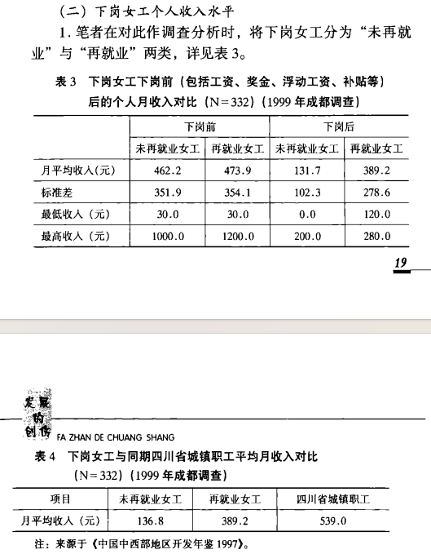
【从表3、4可知，女工下岗前后收入差距颇大，几乎拿不到原来收入的一半，甚至有人下岗后无任何收入。下岗女工月平均收入与同期四川城镇居民月平均收入的差距更大，仅占其24.5%。同时我们也看到下岗女工内部的收入差距也不小，最高的有680元，最低的为0元，这就是再就业与未再就业之分别。
2.下岗女工的个人主观感受。对于下岗后自己的收入状况，女工们感受颇深。43.7%的人认为自己处于社会最底层，27.6%的人认为只比最底层稍好一点，只有24.7%的人认为自己处于社会中高阶层。】
女性下岗后，有的人再就业，有的人无法再就业，有人走上了最古老的“职业”——卖淫。
根据社会学研究2003年第3期黄盈盈、潘绥铭所著的《中国东北地区劳动力市场中的女性性工作者》：
【2002年7月到9月，我们课题组以“入住式社区考察”的方法在东北A市、B市和C市三个地方进行了为期两个月的红灯区考察。……
主要发现有四:其一，本次访谈的这三地的103个小姐几乎都是城市户口，下岗女工占半数；】
【跟A市、B市相比，C市的经济最不景气，下岗的情况最严重。C市性服务形式主要是按摩店，也有歌舞厅，但不是很多。按摩店一般规模不大，7、8个小姐的比较多。它们的数量很多，但也比较分散，有遍地开花的趋势。C市直接提供性交服务的比较少，“打飞机”[8]的情况相对要多一些。C市有不少规模比较大的浴池，基本上都提供“打飞机”以上的性服务，因此那里按摩的价格比一般的按摩店要高出2-3倍。在C市的小姐中，下岗工人比较多，30－40岁之间的女性比较多。】
【发现之一：“下岗妹”群体的存在
“下岗女工”和“小姐”可以说是两个形象差距悬殊的身份概念。在人们刻板的印象中，下岗女工通常是受人同情、非常正面的劳动妇女的形象，往往与“30-40岁”、“上有老下有小”、“辛劳了几十年最后被单位扫地出门”这些特征相吻合。“小姐”则通常是受人歧视、非常负面的堕落少女形象，往往与“吃青春饭的”、“不务正业”、“贪图享乐”等特征相吻合。人们把“哀其不幸”给了下岗女工，把“耻其不争”给了小姐。这两个相距甚远的形象很难捏合在一起。但是经济变化给人们的道德观念带来的冲击往往是巨大的。在下岗情况严重、经济不景气的情况下，社会上流行的民谣首先把这两种似乎没有交点的身份融合在一个人的身上。且听：
下岗妹，别流泪，挺胸走进夜总会； 陪大款，挣小费，不给国家添累赘；
爹和妈，半生苦，老来待业很凄楚； 弱女子，当自强，开发身体养爹娘。
这个民谣早几年就已经在社会上传诵开，而我们的考察则给它提供了两方面的事实根据。
小姐中，城市下岗女工占一半
本次访谈的这103个东北小姐，最小的16岁，最大的47岁；平均年龄25.1岁，中位数是24岁。与我们以往调查到的其它地方的小姐相比，她们的年龄更大。
此外，她们的“出身”有两大不同：其一，拥有城市户口的小姐占到95%；其二，她们当中原来在国有或者集体等正规单位工作、现在下岗或者完全失业的人比较多；在A市是47.5%；在B市是41.7%；在C市则高达72.7%；三地总计为51.0%。
她们下岗前情况主要有这些特点：绝大多数都是在本地下的岗（98%）；下岗前主要是没有技术的熟练工人（62%）；下岗前主要在国有企业工作（74%）；大多数人失去工作是因为单位的原因（单位裁员、破产倒闭、改制、被吞并等，占74.5%）；而不是因为个人的原因（指自己主动辞职、请长假等）。这一规律在C市尤其明显，93.8%的人是因为企业效益不行或倒闭而被迫失去工作。
至于另外一半左右的小姐，虽然不是下岗女工，却基本上是城市户口，属于“待业青年”，因此也可以纳入到劳动力市场的范畴里进行分析。
她们曾经找过许多其他工作
在我们的调查中，下岗后或者待业后直接做小姐的女性只有不足9%。其余的人都是在经过相当长的时间（平均51.5个月）、找过多种工作（平均4.7个）之后，才最终选择进入性产业。如果说至少干过一个月才算有过一个长期工作的话，那么在这些小姐中，87.4%的人至少有过一个长期工作；65.0%至少有过两个长期工作；38.8%至少有过三个长期工作。尤其是，在她们当中，即使以前做过“三陪小姐”（不卖淫）的，也只有3.9%。这更加可以说明：她们并非“天生就是这块料”，也不是“好逸恶劳”，更不是“自甘堕落”，而是曾经在劳动力市场中，朝着人们认为是正常的工作，屡屡挣扎过。
她们曾经是国家的主人翁，处在劳动力市场的核心地带。但是下岗之后，她们四处奔波后才进入性产业这样一个不被正眼瞧的行业。结果，深受社会同情的正面劳动妇女形象与痛遭社会鞭挞的负面不良少女形象，在经济和生活压力的冲击下合二而一。由此，我们也就可以体会到前述民谣中非凡的“民间智慧”:下岗妹＝下岗女工＋小姐。】
1.3根据“世界财富与收入数据库”，笔者整理了如下数据：
1.3.1占中国人口1%的顶级“精英”（蓝色）与占中国人口50%的普通群众（红色）1950-2002年收入总份额对比。
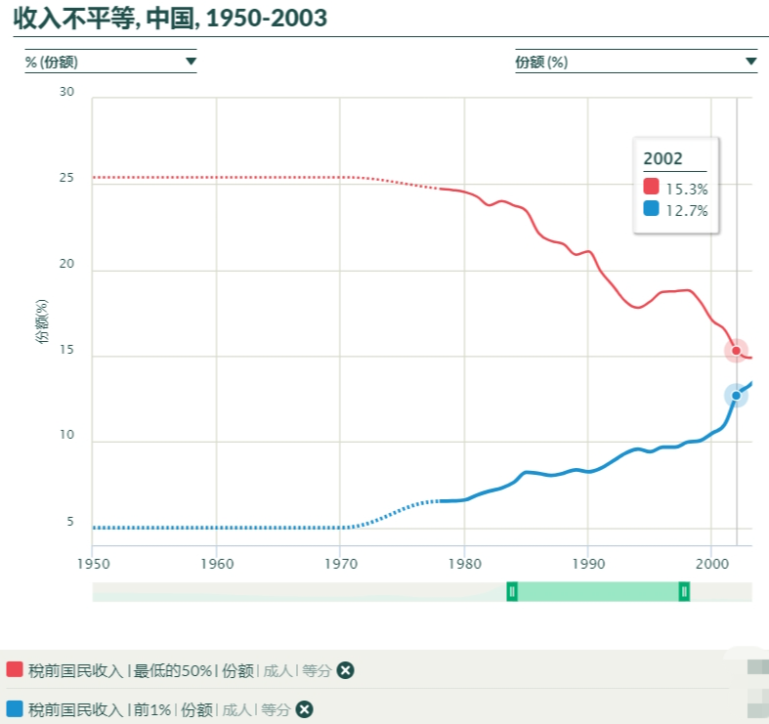
可以看到，从1970年代末开始，二者的变化，加速时期正是在90年代。
1.3.2占中国人口1%的顶级“精英”（蓝色）与占中国人口50%的普通群众（红色）1992-2002年（朱镕基在任时期）收入总份额对比。
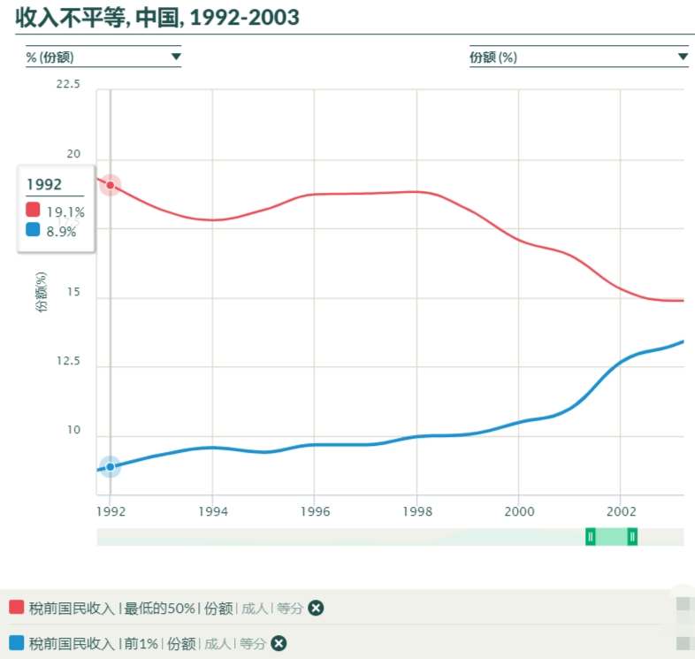
可以看到，占中国人口1%的顶级“精英”收入占比从朱镕基上任时1992年的8.9%上升到2002年卸任时的12.7%；占中国人口50%的普通群众的收入占比从朱镕基上任时1992年的19.1%下降到2002年卸任时的15.3%。
1.3.3占中国人口1%的顶级“精英”（蓝色）与占中国人口50%的普通群众（红色）1992-2002年（朱镕基在任时期）财富总份额对比。
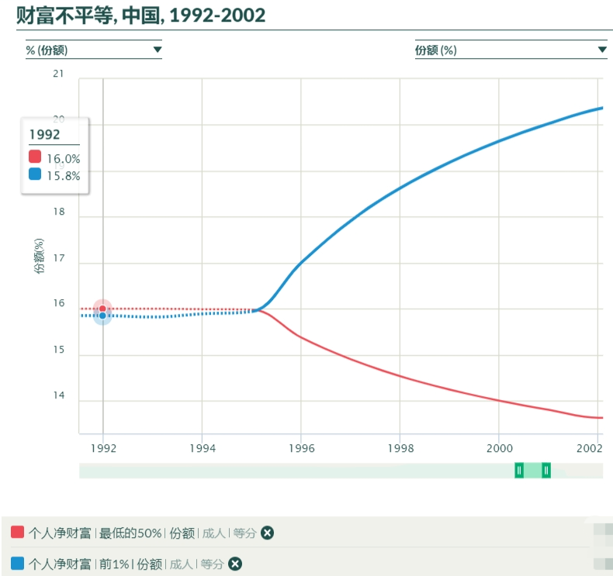
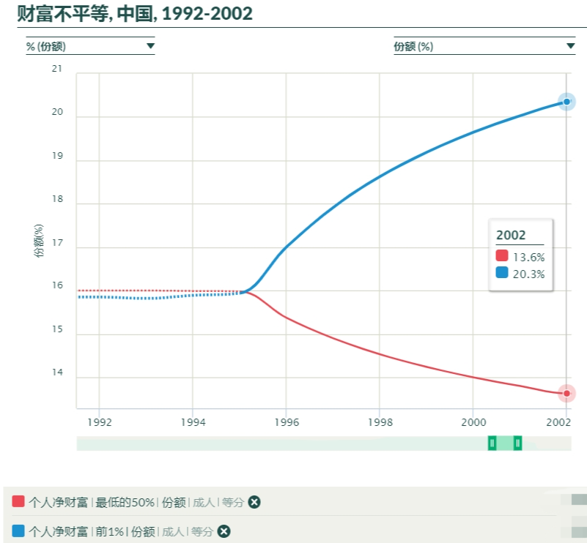
可以看到，占中国人口1%的顶级“精英”财富占比从朱镕基上任时1992年的15.8%上升到2002年卸任时的20.3%；占中国人口50%的普通群众的财富占比从朱镕基上任时1992年的16%下降到2002年卸任时的13.6%。
2、“主持了财税体制改革”
根据中国统计年鉴，笔者整理了1991-2002年的财政收支数据。
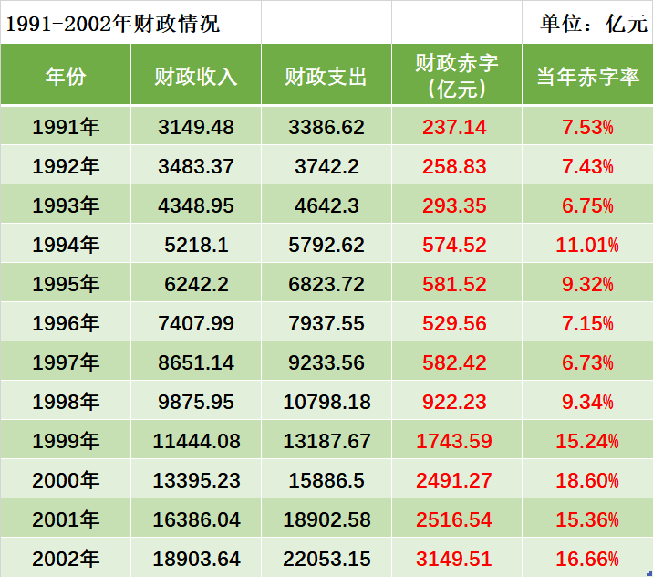
可以看到，财政赤字从1991年的237.14亿元飙升到2002年的3149.51亿元，赤字率从1991年的7.53%翻一番还多，达到16.66%。
作图如下：
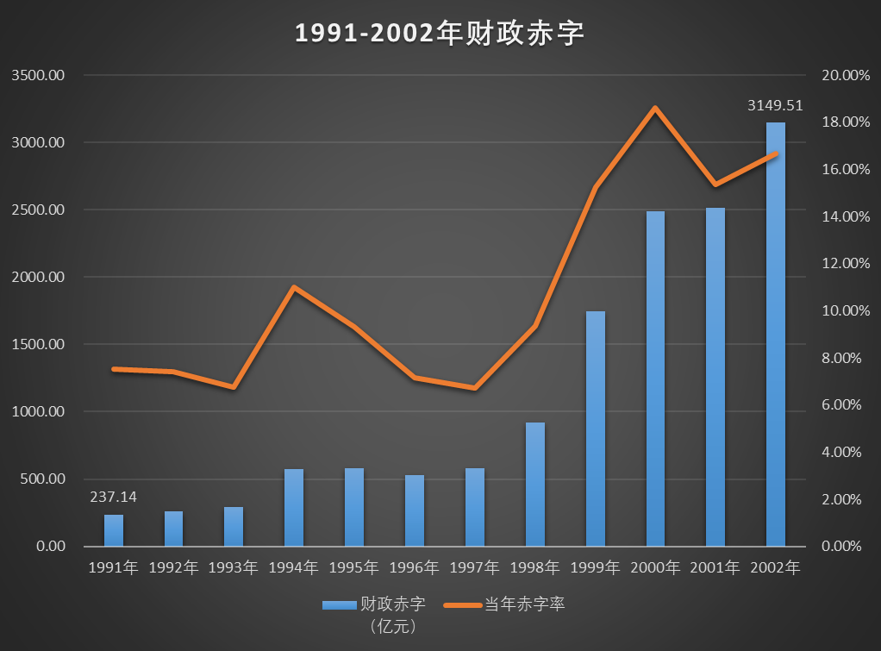
赤字从1991年的237亿元飙升到2002年的3149亿元，意味着在此期间有着严重的通货膨胀。
人民日报1995年6月13日第4版《中国人民银行公告７月份长期储蓄存款保值贴补率为13.01%》
【新华社北京6月12日电中国人民银行关于1995年7月份人民币长期储蓄存款保值贴补率的公告。
根据国家统计局统计的社会商品零售和服务项目价格总指数计算，1995年7月份3年期以上定期储蓄存款的保值贴补率为年率13.01%。凡在该月份内到期的三年、五年、八年期的定期储蓄存款，保值期内除分别按年利率12.24%、14.94%、17.64%计付利息外，再按上述贴补率给储户贴补。】
这是什么意思呢？
因为货币超发等原因带来的通货膨胀非常严重，为了抵消通货膨胀带来的影响，要给居民储蓄存款另外补贴13.01%.此时三年、五年、八年期的定期储蓄存款，保值期内除分别按年利率12.24%、14.94%、17.64%，如果加上贴补率，三年、五年、八年期的存款利率为：25.25%、27.95%、30.65%。
根据中国统计年鉴，居民消费价格指数CPI（衡量通货膨胀最主要指标）：
1992：6.4%
1993：14.7%
1994：24.1%（建国后改革开放时期 CPI 最高值）
1995：17.1%
1994年通胀24.1%，即便算上保值补贴，实际存款收益大致接近零，存款人也只是大致保住本金。
《人民日报》1988年9月23日第一版《中央工作会议在京召开 明后两年重点治理经济环境整顿经济秩序 提出抑制通货膨胀深化改革重要政策建议》：
【会议分析了当前的经济形势，并提出了坚决抑制通货膨胀、深化改革的若干重要政策建议。】
1994年，朱镕基主导了分税制改革。分税制改变了“中央向地方借钱”的财力枯竭困局，极大增强了中央政府集中力量办大事和转移支付调控的能力。 但分税制形成了“财权上收、事权下移”的格局。中央拿走了税收的大头，但教育、医疗、基建等硬性支出全压在地方政府头上。这一体制倒逼地方政府不得不高度依赖拍卖土地维系财政，后来“土地财政”爆发、高房价抬升以及地方隐性债务激增与分税制都有直接关系。
3、推进住房制度改革，逐步实行住房分配货币化，主持实施社会保障体制、医药卫生体制
新中国前三十年的计划经济时代，住房、医疗、教育主要由国家、单位承担；在朱镕基主持的国企改革之后，国家与企业不再负责职工福利，一切货币化。
在朱镕基的主持下，对新中国前三十年的福利分房制度做了最彻底的改革——取消福利分房，由个人自己购买。由此：
在后来的土地出让制度下，地价、房价持续走高，大城市购房压力加大。
早期低价购得公房的家庭获得巨大资产增值，代际、群体财富分化拉大。
土地财政逐步形成，地方财政高度依赖土地出让金；住房投资、投机属性被放大，埋下房地产风险隐患。
在朱镕基的主持下，医疗改革也全面展开，国家与企业不再负担员工的全部医疗支出，而是通过医疗保险将其交给了社会与市场。政府卫生投入占比下降，公立医院财政拨款不足，逐渐形成“以药养医”机制；医院、医生有创收压力，大处方、过度医疗出现。
个人现金支付占卫生总费用比重从80年代21%，2000年接近59%，“看病贵”凸显；农村传统合作医疗大面积瓦解，农村居民就医负担加重。
这样做的根本原因是减轻财政负担。尤其是90年代分税制之后，地方财政紧张，通过个人、社会、市场力量分担公共服务成本可以减轻政府财政负担。
当然，这一切都是邓小平改革开放路线的必然结果，朱镕基啃的这些“硬骨头”，就是深化改革。
4、90年代深化改革中的农村
2000年3月22日，湖北省监利县棋盘乡党委书记李昌平给朱镕基写了一封信。
国家信访局《群众反映》第28期摘登了李昌平写给时任国务院总理朱镕基的信。他在信中说“农民真苦，农村真穷，农业真危险”。
李昌平，男，汉族，1963年4月出生于湖北省监利县，经济学硕士，1983年起在湖北基层工作，历任四个乡镇党委书记。
根据光明日报出版社2002年1月出版的《我向总理说实话》，李昌平的信摘录如下：
（https://www.gmw.cn/02sz/2002-04/10/03-54B3097C291ACE6948256BC90010D6F2.htm，光明日报主办的“光明网”，也刊载了）。
【总理：
我叫李昌平，今年37岁，经济学硕士，在乡镇工作已有17年，现任湖北省监利县棋盘乡党委书记。我怀着对党的无限忠诚，对农民的深切同情，含着泪水给您写信。我要对您说的是：现在农民真苦，农村真穷，农业真危险！
一、盲流如“洪水”
开春以来，我们这儿的农民快跑光了。连续二十多天来，“东风”大卡车（坐不起客车），没日没夜地满载着外出打工的农民奔向祖国四面八方的城市。我们乡有40000人，其中劳力18000人。现在外出25000人，其中劳力15000多人。今年人员外流和往年比有新的特点：一是盲流。过去一般是有目的地流动，今年多数农民是抱着碰“运气”或“要死也要死在城市，下辈子不做农民”的一种负气的心情外出。二是人数多、劳力多。过去外出打工的主要是女孩和部分剩余劳力，现在是男女老少齐外出。三是弃田撂荒的多。过去出门一般都待田转包出去后再出门，今年根本不打招呼就走人。外出的人数还在上升，估计今年全乡弃田弃水面积将达到35000亩，占全乡总面积的65％。现在我们全力以赴做调田转包工作，估计今年至少要撂荒20000亩以上。
二、负担如“泰山”
我们这儿的田亩负担在200元／亩。另外还有人头负担100～400元／人不等。两项相加350元／人亩左右。一家五口种地8亩，全年经济负担2500～3000元（不含防汛抗灾、水利等劳动负担）。农民种地亩产1000斤谷子（0.4元／斤），仅仅只能保本（不算劳动负担），80％的农民亏本。农民不论种不种田都必须缴纳人头费、宅基费、自留地费，丧失劳动力的80岁的老爷爷老奶奶和刚刚出生的婴儿也一视同仁交几百元钱的人头负担。由于种田亏本，田无人种，负担只有往人头上加，有的村的人头负担高过500多元／人。我经常碰到老人拉着我的手痛哭流泪盼早死和小孩跪在我面前要上学的悲伤场面。我除了失声痛哭外，无法表达我的心情。痛苦与无奈一切尽在哭泣中。今年的负担还要加，您说这是怎么回事啊?少壮去打工，剩下童与孤。又见负担长，唯望天地哭！
三、债台如“珠峰”
1995年，约85％的村有积累，现在约85％的村有亏空，平均每村亏空不少于40万元。90％的村有负债，平均负债60万元以上，月利率20‰。1995年约有70％的乡镇财政有积累，现在90％的乡镇财政有赤字，平均赤字不少于400万元，平均负债不少于800万元，月利率高达15‰。村级负债每年增加10～15万元，乡级负债每年增加150万元左右。
农民负担一年比一年重，村级集体亏空一年比一年多，乡镇财政赤字一年比一年大。我们棋盘乡不搞任何建设只交上面的税费，发干部的工资，支付债款利息，收支两项，乡村每年净亏1000万元。这样下去基层组织和政府怎么运转？
四、干部如“蝗虫”
1990年棋盘乡吃税费的干部不过120人，现在超过340人，并且这种增长的势头无法得到控制，新上任的领导无法顶住内外压力，不得不滥用权力安排一帮子人吃“皇款”，年年有新官，干部增长何时休？官取于民，民取于土，落在水上，打在泥上，农民怎么受得了！
五、责任制如“枷锁”
“交足国家的，留足集体的，剩下的全是自己的”，联产承包责任制曾让亿万农民欢欣鼓舞。可是现在农民交足国家的，留足集体的，必须贴自己外出“打工”的血泪钱。负担的日益增加，价格的逐年回落，被农民视为生命的土地已成为农民的沉重包袱，联产承包责任制被农民视为套在他们脖子上的枷锁。出生在集镇，就不要人头负担，出生在农村就年年交人头费几百元，这是多么不公平啊！
六、政策如“谎言”
中央扶持农业的政策，保护农民积极性的政策，很难落到实处。近年来，没有对农民发过贷款，即使有极个别的，其月利率也在18‰以上（高利贷）。没有按保护价收过定购粮，相反，国家收粮还要农民出钱做仓容。国家不收粮，农民自己消化还要罚款，甚至没收。农民负担年年喊减，实际负担额极个别地方虽没有增加，但农民收入下降了，相对负担却是年年加重的。政策和策略是党的生命，且能如此儿戏，几亿农民不相信中央的农村政策，这种后果将是可怕的！
七、假话如“真理”
谎言讲一百遍便像是真理。现在真话无处说。上级领导来听农民增收就高兴，汇报农民减收就批评人。有典型，无论真假，就记录，就推广。基层干部察言观色，投领导所好，到处增产增收，形势大好，所以真话听不到了。如果有人讲真话、实话，马上就有人给扣上帽子“政治上不成熟，此人靠不住”。我今天给您写信报告基层情况是一名基层党员应做的工作，是讲政治、讲正气的表现，是符合党章规定的。可是我却经历了近三个月的思想斗争，因为我自己也觉得给您写信是“不成熟”的表现，是“靠不住”的表现。现在会说假话，并且通过媒体把假话变成“真理”的人，被视为“成熟”的人，有培养“前途”的人。现在作为一名农村基层干部不出假典型，不报假数字，不违心说话，不违心做事，做实事求是的干部太难，太难啊！
我在农村工作已有17年，先后担任过四个乡镇的书记，从来没有像现在这样沉重过。我不知道全国的情况，至少我说的情况在湖北省有一定的代表性。现在农民太苦了！农村的工作太难了！农业潜在危机太大了！
90年代初期，总书记亲自下乡调查研究，“三农”问题得到又快又好的解决。现在亿万农民再一次呼唤党中央国务院关注农村、农业、农民，为农村的发展拨开云雾，指明航向。】
光明日报出版社2002年1月出版的《我向总理说实话》，记录了李昌平在包产到户后十几年后的90年代对湖北监利县农村的担忧，有这样一段话：
【强烈的反差
1997年6月，一农妇含愤服毒自杀身亡，（称为“茶卜事件”），时任湖北省监利县柘木乡党委书记的我，被追究领导责任，撤销了党内外一切职务。一夜之间，在武汉学习、离开岗位一个月的我，由乡镇干部的楷模、全省优秀党员、减轻农民负担的“英雄”，变成了因“农民负担”过重而撤职的“反面教员”。......
且说两年半后的1999年12月6日，中共监利县委报请荆州市委同意，任命我为中共监利县棋盘乡党委书记，这是我第四次担任乡党委书记的职务，对此我理解为是对我在“茶卜事件”中代人受过的不平反的平反。】
“茶卜事件”是怎么回事呢？根据经济观察报主办的经济观察网的报道《2000：一个乡党委书记的千禧年》（作者：马国川）：
【当千禧年的第一缕阳光投照在中国城市兴奋而激动的面庞的时候，也投照在中国广袤农村的每一个角落，无数破败墙体上，粗大的标语更加刺目——
坚决打击抗粮抗税的坏分子！
喝药不夺瓶，上吊就解绳。
......
过去的17年中，李昌平亲身经历了农村改革的全过程。......这一时期也恰恰是中国乡镇企业的高速增长阶段。1988年，乡镇企业从业人员达到9495万人，这是邓小平也没有预料到的收获。“那时候，乡镇企业为什么能蓬勃发展？因为那个时期的农民集体有权用土地发展乡镇企业，农民可以分享土地非农用资本收益。”后来，离开家乡的李昌平在对中国近六十年的土地政策进行研究后认为，1977年到1988年的土地制度对农民最有利。
但是，就在“在希望的田野上”的歌声飘荡全国的时候，身处田野的李昌平却知道，事情在悄悄发生着变化。
1988年修订的《中华人民共和国土地管理法》规定：乡(镇)村企业建设用地，“必须严格控制”。从此，农民要办企业，必须到城里的工业区去，农民使用土地办企业，要经过“国家审批”，先将土地变为国有土地，然后再高价买回来。这不但剥夺了农民分享土地非农用资本收益的权利，也限制了乡镇集体企业和村办企业的进一步发展。
......
1997年春季，监利县政府颁布命令，要属下农民将全年税费的四分之一在当年5月缴纳。按照既成制度，税费本该在收获以后交纳，监利县此举显然违背......（井冈山观心删除了两个字），但是没有任何人提出质疑。
从官员的立场上来看，连续多年行此寅吃卯粮之举，实在是掩盖财政破产危机以及维系官员生存的无奈之举。当时，所有本当由政府举办之事，诸如维护道路、扩建学校、修复被洪水摧毁的坝桥闸渠、建设县城宾馆和机关干部住宅、购买官员轿车等等，全都不能实现，甚至连干部工资也不能按期足额发放。征税期限不符合生产周期，适逢乡村青黄不接、又需投入大量生产资金的季节，政府与民争利已成常态。虽然前一年监利南部十个乡镇遭遇水灾，颗粒无收，湖北省委书记已经明确要求给灾区减免税费，况且“灾民免缴皇粮”在我们国家也是自古而来的传统，可是在二十世纪末的监利实行起来却不容易，因为如今的农民“税费”并非“皇粮”，而是地方官员的衣食，所以监利不仅不肯减免，反而要求农民提前缴纳。
柘木乡茶卜村有个妇女朱长仙，也被勒令交出八百元。她搬出省委书记“受灾免税”的承诺，要求政府先行退还去年拿走的八百元，至少也应将那一笔钱用来抵交眼前税费。这一要求从制度和道理上来说都可成立，可是她的那笔钱早被官员花完了，登门的收费干部当然不允。于是发生口角直至肢体冲突，干部在盛怒之下将她的丈夫捉起来，关到小学校里，说是“办学习班”。朱长仙当即喝农药自杀，她的尸体被农民抬到乡政府。然而这还不是“茶卜事件”的最高潮。七天之后，在监利县的另外一个村庄，一个小学教师也因不堪沉重税赋而自尽。】
《我向总理说实话》：
【有一位荆州市的领导出差到长沙，刚一下车就围上来一群孩子要给他擦皮鞋，一问全是监利柘木乡的小孩。该领导得出结论是：“监利不重视教育。”那位领导不知道，其实并不是不重视教育，也不是家长不让孩子读书，而是读不起，是没有办法啊！
更让我深感震惊的是另外一些事实。
每当我回到县里开会时，会上传达的精神和下面汇报的情况与农村的实际情况相差十万八千里。
1999年，全县农民实际人均收入下降了800元，上报的数据却是增加了200元。
1999年，上报全县农民负担比上年减少4000多万元，而实际上是增加负担2亿元之巨。
1999年，全县80%的农民种田亏本，甚至难以维持简单的再生产，而县里开会时却反复宣称：“监利农业进入了新的发展阶段！”
1999年，全县财政收入不足1.8亿元，上报的材料却说达到了2.2亿元。不仅如此，而且还声称在2000年要实现2.4亿元的奋斗目标。不错，人们确实看到，监利县的小车越来越多，越来越高级；监利县的办公楼越来越高，越来越现代化；监利县的干部住房越来越大，装饰也越来越豪华。但是，所有这些，有哪一条能作为提高财政收入的保障呢？监利的工业一年不如一年，监利的农业一年不如一年，监利的商业一年不如一年，监利财政的增长难道能依靠空气、阳光吗？】
【走进支部书记李先进的家里，两间15年前修建的瓦房，如今已经破败不堪，如果没有西墙的七八根树干支撑着，也许顷刻间就要墙倒屋塌。15年前李先进结婚时，我参加过他的婚礼，当年置下的黑白电视机，今天仍然是他家最值钱的家用电器。
李先进四兄弟、四妯娌，在家的只有李先进一人。年逾花甲的父母，照顾着四家10个孙子，这些孙子当中，最小的才只有两岁半。老二、老三两对夫妻过年也没有回来，李先进的老婆和老四夫妇在初四的清早就随着外出打工的人流出门去了长沙，如果去迟了，去年打下的拾破烂和擦皮鞋的地盘就会被别人占了。
......李先进的母亲拉着我的手，摸了又摸，望着我的脸，看了又看。老人家意昧深长地对我说：“过去只愁没有粮食吃，现在好了，粮食不珍贵子，愁的事也多了。愁孩子读不起书，愁看不起病，愁穿不起衣，愁交不起税……”老人家一再对我说：“他哥哥，这个政策要变变，再不变老百姓可是没法子生活了。”】
5、张春桥眼中的深化改革
香港中文大学出版社2015年出版的《张春桥狱中家书》，1991年2月18日张春桥写给小女儿的信：
【当今世界上，靠“自我”的似乎越来越多。农村里，一个农民得了病，过去还有人管，现在就要靠自己。公费医疗也在“改革”，改来改去就是在工人自己出多少钱上打主意，还说这是一大进步。据说现在住院的多了，因为住医院还是公费，而门诊“自我”要负担百分之二十。真不知道决策者们打的什么主意。上海的住房改革方案报上已登了，据说颇有“特色”，多数人赞成。我看不出特色在那［哪］里，不过是按“国际惯例”也就是把西方现行的办法改头换面地搬过来罢了。有人称赞深圳在工资改革、人事改革、住房改革方面取得了成功经验，这倒使我明白了所谓“深化”改革的方向是怎么回事了。你们都是在新中国长大的，不了解旧中国的具体情况，摆在你们面前的往往是你们不大了解而又被迫适应它的事，这也只能靠你们“自我当心”在落水以后再学游泳了。我相信，经过这十几年的熬煎，你们会越来越适应，越来越聪明起来的。】
6、朱镕基谈自己
根据人民出版社、上海人民出版社出版的《朱镕基上海讲话实录》：
【同志们：
根据大会(上海市九届人大一次会议)的安排，现在我向大家做一个自我介绍，也许要超过大会规定的时间，因为如果我不讲的话，也许过不了这个关，一会儿还得提问题，还不如我主动“交代”为好。
第一，我的简历。我参加革命的时间比较晚，经历比较简单。我1928年10月出生于长沙，中学都是在湖南省念的，1947年毕业于湖南省立一中，同年在上海考取清华大学，念电机系。入大学后就参加了学生运动，1948年冬天参加中共地下党领导的中国新民主主义青年联盟，1949年加入中国共产党。1951年从清华大学毕业分配到东北人民政府工业部计划处，担任生产计划室副主任。当时的计划处处长先是柴树藩同志，后是袁宝华同志。1952年东北人民政府撤销后，我随马洪〔编者注：1952年任中央人民政府国家计划委员会秘书长〕、安志文〔编者注：1952年任中央人民政府国家计划委员会委员〕等同志到了国家计委，这时是1952年11月。在国家计委一开始是管电，1954年到工业综合局负责综合处工作，之后我担任国家计委副主任张玺同志的秘书。后来由于张玺同志患癌症，我同时就兼任了国家计委机械工业计划局综合处负责人，直到1957年，赶上了“大鸣大放”、反右派。在“大鸣大放”的时候，同志们说，你是党组领导的秘书，你不跟党组提意见那谁提啊？一定要我提。我就在局里面讲了3分钟，但出言不慎。在10月份以前大家都觉得我的意见提得不错，到10月份以后就说你这个意见要重新考虑，到1958年1月就把我划为右派了。但是对我的处理还是非常宽的，我想是因为国家计委的领导和同志们对我都十分了解吧。因此，我被撤销副处长职务、行政降两级、开除党籍之后，还继续留在国家计委工作。在开始的一两年，我担任国家计委老干部的业余教员，教数理化，后来恢复我的工作，在国家计委国民经济综合局工业处工作。我非常感谢国家计委党组织对我的关怀，始终没有把我下放，使我有继续为党工作的机会。“文化大革命”时期，我在国家计委农场劳动了五年，这五年对我是极大的教育。尽管我们还是国家计委的干部，在一个集体农场，但终究是在农村，所以对农村的了解、对劳动的体会还是不少的。这五年，我什么都干过，种过、水稻、，放过牛、放过羊、养过猪，当过炊事员。1975年后，我回到了北京，当时我的关系还在国家计委，但被分配到石化部管道局电力通信工程公司工作。我就带了一支徒工队伍，从爬电线杆开始培训，一直到能安装22万伏的高压线和11万伏的变电站。这一段有两年多一点的时间，对我也是极大的教育，使我有一点基层工作的经验。到1978年，马洪〔编者注：1978年任中国社会科学院工业经济研究所所长〕同志要我到中国社会科学院工业经济研究所担任研究室主任。不久，在党的十一届三中全会前夕，纠正了错划我右派的问题，同时恢复了我的党籍，恢复了我的职务。这个时候是袁宝华同志担任国家经委副主任，康世恩同志担任主任，要我回国家经委，因为国家经委实际上是从国家计委分出去的。1982年新的国家经委成立后，我开始担任经委委员兼技术改造局局长，1983年担任经委副主任，1985年担任党组副书记、常务副主任，一直到今年年初，就到上海来了。这就是我简单的经历。】
【第二，同志们要求我说说政绩。这个是难以启齿，不好说啊！当然，在我30多年的工作期间，尽管在1957年以后遭受很多挫折，但在工作方面组织上对我的评价还是不错的。我自己的特点、我的信条就是独立思考，我心里是怎么想的，我认为就应该怎么讲。我是一个孤儿，我的父母很早就死了，我没有见过我的父亲，我也没有兄弟姐妹。我1947年找到了党，觉得党就是我的母亲，我是全心全意地把党当作我的母亲的。所以我讲什么话都没有顾忌，只要是认为有利于党的事情我就要讲，即使错误地处理了我，我也不计较。党的十一届三中全会前夕恢复了我的政治生命，同时也可以说是焕发了我的政治青春，我始终相信我会得到我们党的正确对待。我就是有这么一个特点，或者说我是力求这么做的。】
从这段谈话中可以看到，朱镕基的政治立场是非常非常坚定的。
1964年已经给大部分右派摘掉帽子，朱镕基被划为右派，却直到1978年才摘掉右派帽子。
1959年8月24日，毛主席给刘少奇写了一封信，主题是给右派分子摘帽与特赦国民党战犯。根据《毛泽东年谱》：
【8月24日关于分期分批为右派分子摘帽和赦免一批罪犯，致信刘少奇：“关于全国四十五万右派分子分期分批摘帽子的问题，据江西省委杨尚奎同志说，是一个重要的政策问题。他说，已经向你说过了，你答应回北京统一考虑此问题。我认为，积以时日，至少可以争取百分之七十的右派分子改变过来。例如说，在今后七年中（或更多时间），每年争取转变和摘掉帽子百分之十左右，是有可能的。请你提向常委和书记处讨论一次，由中央发一个指示，在国庆十周年时机，根据确有改变的情况，给第一批改好了的右派分子，摘掉四万五千人左右的帽子，即百分之十，对于教育右派分子，一般资产阶级、知识分子，民主党派成员，将大有作用，他们会感到确有前途。对于目前反右倾、鼓干劲也甚有利。摘去帽子后，旧病复发，再次、三次……右倾，也不要紧，给他再戴上右派帽子就是了。
......九月七日，中共中央向各省、市、自治区党委下发《关于讨论特赦罪犯和摘掉确实悔改的右派分子的帽子问题的通知》。
......九月十六日，中共中央、国务院作出《关于确实表现改好了的右派分子的处理问题的决定》。】
根据中央文献研究室《毛泽东传》：
【一九五九年中共中央发出关于分期分批摘掉右派分子帽子的指示，至一九六四年被划为右派分子的多数人摘掉了右派帽子。】

九云图无法下载文字版，如需转载，请发邮件到jgsgx1966@outlook.com免费获取word版
公众号（4个）：
井冈山观心1927
井冈山观心1949
井冈山观心1966
井冈山观心1976
微博：
井冈山观心1976
井冈山观心1956
知乎：
井冈山观心
小红书：
井冈山观心
电子邮箱：jgsgx1966@outlook.com

